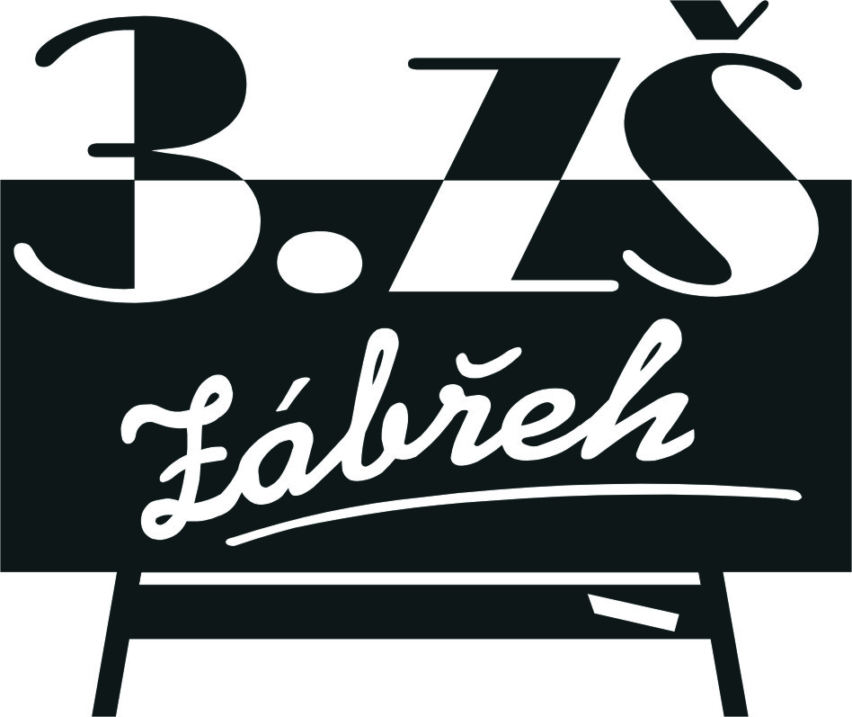
Základní škola Zábřeh, Školská 406/11, okres Šumperk
ID schránka: bshywzh www.3zszabreh.cz IČO:60045337

Jan Vitoul - Středisko učebnic
Litovel - Nová Ves 5
Chudobín 783 21
http: www.javidis.cz
IČ: 622 85 777
DIČ: CZ7203215349

Věc: Objednávka učebnic a pracovních sešitů
Objednáváme u Vás učebnice a pracovní sešity na školní rok 2018/2019 v celkové částce 395 128,-- Kč.

Děkujeme

V Zábřehu 21. 5. 2018 Mgr. Miloš Lachnit
ředitel školy

Fakturujte na:
Základní škola Zábřeh, Školská 406/11, okres Šumperk
IČO: 60045337
DIČ: CZ 60045337 – nejsme plátci
Příspěvková organizace
ČSOB Zábřeh, č.ú.: xxxxxxxxxxxxxxxxxx

______________________________________________________________

Objednávka byla akceptována 21. 5. 2018.

